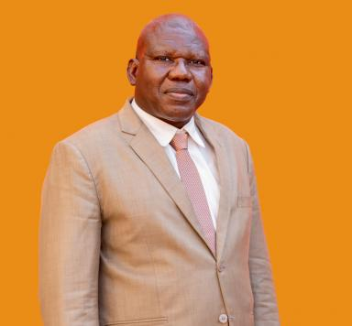 René Bélibi TIÉNIN En service à la Direction des TIC pour l'Éducation du Ministère de l'Enseignement de Base, de l'Alphabétisation et de la Promotion des Langues nationales du Burkina Faso.Enseignant vacataire à CY Cergy Paris Université

Identifiants chercheurs

- IdHAL : rene-belibi-tienin
- ORCID : 0000-0002-6679-7564
- IdRef : 262470187
- VIAF : 237166002765175022707

Présentation

Docteur en Sciences de l'éducation, option Technologie de l'éducation

Publications

Thèse (1)

Usage de Facebook par les enseignants du Burkina Faso pour la construction de leur professionnalité : entre conflit interpersonnel et conflit sociocognitif
René Bélibi Tienin
Education. CY Cergy Paris Université, 2022. Français. ⟨NNT : 2022CYUN1083⟩
Thèse
tel-03687301v1

Chapitre d'ouvrage (1)

Professionnalité, conflit interpersonnel et conflit sociocognitif dans l'usage de Facebook
René Bélibi Tiénin
Carnets de Laboratoire 2022 - 1 - Revue Littérature : Les enseignants et le numérique ; Innovations technologiques et/ou pédagogiques, 2022, 978-2-493781-05-5
Chapitre d'ouvrage
hal-04312768v1

Rapport (1)

Note sur les mécanismes de support aux enseignants burkinabè dans leurs pratiques pédagogiques liées à l’enseignement des compétences fondamentales
René Bélibi Tienin
UNESCO, GEM Report. 2024
Rapport
hal-04674386v1

